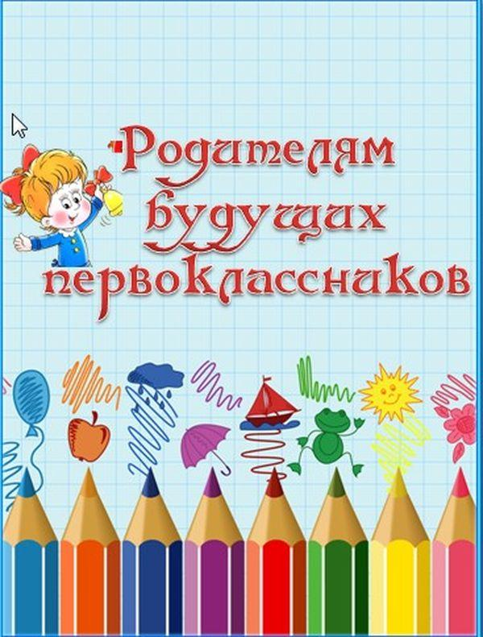

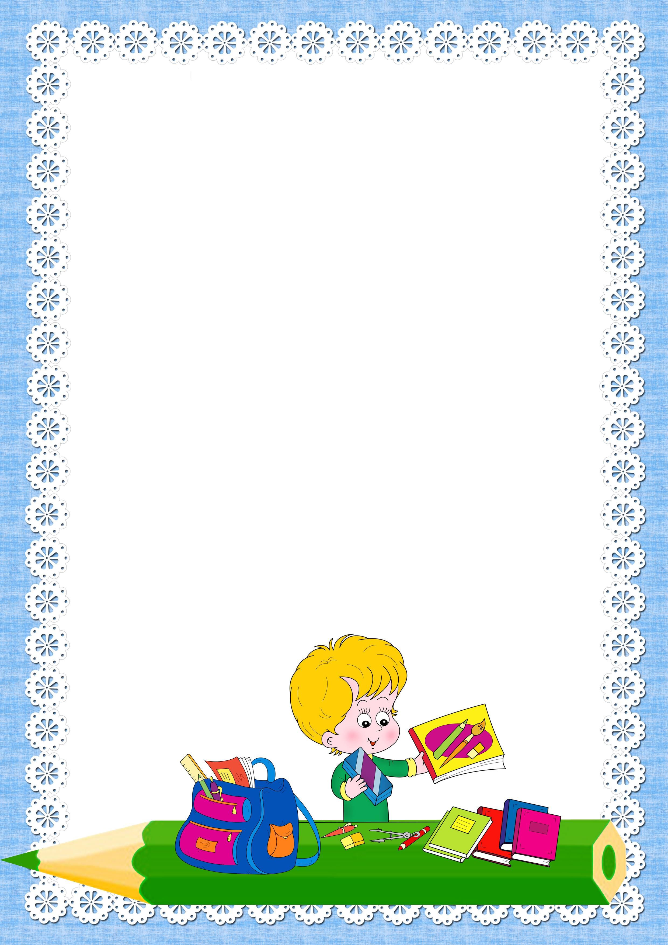

***Ребенок идет в школу.***

**Рекомендации родителям будущих первоклассников.**

**Готовимся к школе вместе с ребенком.**

Начало школьного обучения – переломный этап в жизни ребенка. Новые условия, новые социальные контакты, изменившаяся ведущая деятельность (учеба, а не игра) – все это требует мобилизации сил. На ребенка ложатся большие нагрузки (физические, интеллектуальные, эмоциональные). Первые недели, а иногда и месяцы первоклассники пребывают в состоянии информационного и эмоционального стресса, последствием которого может стать ухудшение здоровья. В этой ситуации вполне логичен вопрос: «Как подготовить ребенка к школьному обучению?»

**Интеллектуальная готовность.**

Школьное обучение в качестве необходимой предпосылки требует зрелости определенных психических функций (памяти, внимания, мышления). Даже малыши могут долго заниматься тем, что их привлекает, а вот выполнение неинтересной работы даже у первоклассников получается с трудом. А на уроке отнюдь не все бывает интересно. Поэтому внимание ребенка должно контролироваться с помощью волевого усилия. У будущего первоклассника должна быть развита речевая и зрительная память. Если ученик имеет малый объем памяти, то усваиваться информация будет не полностью. Однако память необходимо развивать, соединяя с мышлением, иначе осмысленное запоминание заменит зубрежка. Ребенок должен сначала понять учебный материал, выделить в нем главное, найти закономерности, проанализировать и обобщить информацию, а уже после этого – запомнить.

У ребенка должна быть сформирована координация работы глаз и тонких движений руки. Эта способность обеспечивает ребенку успешное выполнение заданий по переписыванию с учебника или классной доски. Нужно научить ребенка не только штриховать, раскрашивать и рисовать, а перерисовывать и переписывать что-то, глядя на образец.

Первоклассник должен обладать также навыками учебной деятельности: уметь идентифицировать себя с классом (реагировать, когда нет личного обращения), выделять общую задачу, работать по словесной инструкции, строить внутренний план умственных действий. Развить эти навыки помогут пребывание в детском саду, занятия в различных кружках и спортивных секциях.



**Личностная готовность.**

Ребенок на пороге школы должен быть готов к принятию новой для себя роли – роли школьника, имеющего свои права и обязанности. У ребенка со сформировавшейся позицией школьника вся учебная деятельность, отношение к учителю, одноклассникам и самому себе положительно окрашены. Окружающим взрослым необходимо развивать у малыша чувство гордости за то, что он школьник, который уже многое знает и может справиться со всеми трудностями и все преодолеть.

В ребенке нужно поддерживать желание идти в школу, учиться и получать знания и умения, которые ему пригодятся в жизни. Хорошо, если у будущего первоклашки сформирован учебный или социальный мотив учения, т.е. они хотят в школу, чтобы узнать новое, стать образованными людьми и многого добиться в жизни.

**Социально-психологическая готовность.**

До школы у ребенка можно сформировать коммуникативные качества, благодаря которым он сможет найти друзей в новом коллективе: способность устанавливать и поддерживать дружеские взаимоотношения, умение слушать собеседника и эмоционально сопереживать, решать конфликтные ситуации мирным путем, участвовать в коллективных формах деятельности.

По отношения к учителю первоклассник должен уметь проявлять уважение, устанавливать контакты на уроке и вне его.

При этом от ученика требуются соблюдение общепринятых норм и правил поведения, контроль за своими поведенческими реакциями и эмоциями. У ребенка должны бать сформированы качества, благодаря которым он сможет осуществить эффективное взаимодействие: дружелюбие, внимание, понимание чувств собеседника, активность, честность, доброта, взаимовыручка.

**Почему трудно начинать учиться, или**

**Предупреждение школьной дезадаптации.**

Приспособление (адаптация) к школе длится в среднем 4 – 6 недель. В этот период одни дети бывают шумны, несдержанны, на уроках отвлекаются; другие, наоборот, зажаты, медлительны, расстраиваются из-за малейших пустяков; у некоторых может нарушиться сон, аппетит; иногда дети как будто откатываются назад в своем развитии (могут отказываться одеваться или есть самостоятельно); первоклассники могут снова увлечься игрой, просить покупать все новые игрушки; в этот период дети часто начинают простужаться, обостряются хронические заболевания. Все это может быть вызвано той физической и эмоциональной нагрузкой, которую испытывает ребенок в начале школьного пути.



Адаптация проходит быстрее и менее остро, если у первоклашки преобладает положительный эмоциональный фон, нет повышенного уровня тревожности, сформирована адекватная самооценка и если окружающие взрослые оказывают психологическую поддержку.

Заранее посетите с ребенком школу, пройдите в класс и познакомьте его с учителем.

Обговорите, а еще лучше проиграйте основные школьные правила поведения на уроке и перемене (например, как можно привлечь внимание учителя на уроке – поднять руку; как здороваться – встать; как и во что можно играть на перемене) и понятия (урок, перемена, парта, звонок и т.д.).

Дайте ребенку возможность принести в школу любимую игрушку.

Приблизьте домашний режим дня к режиму дня в школе, вовремя укладывайте ребенка спать.

В период адаптации (4 – 6 недель) минимизируйте пребывание ребенка в новых условиях: забирайте сразу после уроков и не отдавайте в группу продленного дня.

Организуйте спокойную эмоциональную обстановку в семье.

Окажите помощь ребенку в преодолении негативных черт характера: неуверенности, тревожности, невнимательности, неуравновешенности.

Помогите ребенку осознать свои возможности, не требуйте слишком многого.

**«Не хочу в школу!», или Что делать родителям.**

Поступление в школу – важный этап взросления ребенка. Поэтому понятна тревога и озабоченность мам и пап при приближении первого сентября. Однако, понимая необходимость подготовки ребенка к школьному обучению, сами родители практически не готовятся к трудностям. А ведь от их отношения к школе и от их стиля воспитания зависит то, с какими чувствами переступит малыш порог школы. Большинство первоклассников положительно относятся к поступлению в первый класс, им нравится роль взрослых школьников, они гордятся своей формой и ранцем, с интересом разглядывают класс и заводят новые знакомства. Но что такое?! Через некоторое время ребенок заявляет: «Я в школу больше не пойду!» Что произошло? Нежелание учиться появляется в следующих случаях:

Школа требует от ребенка постоянного напряжения интеллектуальных и физических сил, а если родители оберегали свое дитя от малейших трудностей, не приучили самостоятельно принимать решения и ограничивать свои желания, то у малыша не будет формироваться способность преодолевать трудности, и у такого ученика вскоре после начала обучения проявится своеобразная тактика отказа от усилия.

Стремясь дисциплинировать ребенка, родители и не подозревают, что заранее формируют страх перед школой. «В школе тебе баловаться не дадут!», «Учитель с тобой нянчиться не станет…», «Школа – это тяжелый труд, а ты даже читать не умеешь…» - ребенок, слышащий от родителей

подобные выражения, не захочет идти в школу. Иногда негативное отношение навязывают старшие братья и сестры, которые уже имеют свой школьный опыт. В этом случае родители должны поговорить с ребенком о том, что все дети разные и поэтому не исключено, что его представление о школе будет совсем другим. А родителям можно дать рекомендацию: делать уроки со старшими детьми без криков и нервов.

Бывает и обратная ситуация, когда школьную жизнь и будущие успехи мамы и папы рисовали ребенку в ярких красках, но, столкнувшись с первыми трудностями, ребенок может почувствовать себя обманутым взрослыми, быть подавленным настолько, что у него не будет сил для решения всех учебных проблем.

Зачастую, побуждая ребенка к какой-либо деятельности или поощряя за проделанную работу, родители обещают малышу что-то купить или ставят «пятерки». В результате у ребенка интерес к интеллектуальной деятельности как таковой падает, а стремление получить для себя выгоду возрастает. Он будет работать, ожидая похвалы учителя или высокой оценки. Если же он этого не получает (в силу различных причин), то смысл учебы пропадает. Ребенку необходимо внушить, что учится он, прежде всего для самого себя, для получения знаний и чтобы добиться чего-то в жизни.

Нередко ребенок не хочет учиться, так как подсознательно перенимает от родителей нежелание развиваться и совершенствоваться, это происходит, если в семье наблюдается безразличное отношение к книгам, не проводятся беседы о происходящих в мире событиях, не посещаются музеи, выставки и т.д.

Бывает, что родители, наказывая ребенка за какую-либо провинность, велят ему сесть за стол и написать буквы и примеры или взять книгу и почитать. Таким образом, взрослые формируют у ребенка неприязнь к учебе, которая ассоциируется с наказанием и негативными эмоциями.

Часто родителя, стремясь психологически надавить на ребенка и принудить его к какой-либо деятельности или, наоборот, заставить его отказаться от чего-либо, манипулируют желанием ребенка стать «как взрослый». Ребенок слышит: «Так школьники себя не ведут!», «В школе надо есть быстро!», «Игрушки – это не для будущего ученика!». Таким образом, родители отнимают возможность ребенка быть самим собой: поиграть, повеселиться, побаловаться. И ребенок делает вывод: большим быть трудно и скучно и, если в школе дети становятся взрослыми, он туда не пойдет.

Итак, именно родители могут сформировать у ребенка положительное отношение к процессу учения, ощущение того, что он многое умеет и обязательно справится с возникшими проблемами, а мама и папа ему в этом помогут. Сами же родители должны создать в семье доброжелательную обстановку, в которой ребенок смог бы развиваться, раскрывая свои способности и осознавая недостатки.

**Рекомендации родителям первоклассников**

Для 6 – 7-летнего первоклассника первое сентября – шаг в новую взрослую жизнь. Период адаптации может быть довольно трудным: нелегко начинать что-то новое. Поэтому будьте рядом со своим ребенком, поддерживайте его, помогайте преодолеть трудности, постарайтесь понять его переживания. И тогда учеба не доставит вам много неприятностей, а первое сентября запомнится как радостный праздник вашего уже чуточку повзрослевшего малыша. И пусть вчерашний дошколенок идет в школу с осознанием того, что его всегда поддержат самые близкие люди, и он обязательно справится со всеми сложными науками.

Накануне дня знаний вечером побудьте в роли добрых волшебников: украсьте комнату ребенка разноцветными шарами, праздничным плакатом.

Позаботьтесь о том, чтобы ощущение праздника у первоклашки началось с первых минут пробуждения: ласково разбудите звуком колокольчика. Пусть ребенок увидит ваши улыбки и ощутит теплоту рук и поцелуя, почувствует себя в центре внимания.

Накормите ребенка незабываемым завтраком. Из простых и полезных продуктов можно сотворить нечто необычное: из яйца и половинки помидора можно сделать мухомор, из творога, изюма и ягод – необычную башню. За таким праздничным завтраком будущий отличник позабудет о своих тревогах. Наверняка родители не забудут, что за праздничным завтраком должен последовать торжественный обед с подарком для сына или дочери, а фотографии, сделанные в этот день, на всю жизнь сохранят трогательность и неповторимость этого дня.

Запомните главное правило: как начнешь день, так его и проведешь, потому утром не торопите ребенка. Именно вы должны рассчитать время, отведенное на сборы. Если ребенок медлительный – будите его на пятнадцать минут раньше. Не нужно дергать его по пустякам, поминутно подгонять. Лучше приучите маленького школьника собирать вечером все необходимые предметы. Перед сном нужно быть особенно терпимым к ребенку, почитать ему сказку, успокоить ласковым словом и нежным поглаживанием.

Не омрачайте настроение ребенку фразами типа «не балуйся», «веди себя хорошо», «смотри, не нахватай двоек». Лучше, прощаясь, пожелайте первокласснику удачи и вселите уверенность, что у него все получится.

Помните, что у ребенка был трудный день, и когда он вернется из школы, дайте ему время прийти в себя, помолчать и успокоиться. Все вопросы и расспросы оставьте на потом. Но если же ребенок переполнен впечатлениями и сам хочет поделиться с вами чем-то сокровенным, выслушайте его очень внимательно.

Поговорите о ребенке с учителем, какое у него настроение и как он ведет себя на уроке, нашел ли ребенок друзей в новом коллективе. Выслушав замечания учителя, не стремитесь немедленно наказывать ребенка. У первоклассника в первые несколько недель возможны некоторые срывы в

поведении, поэтому поговорите с ребенком по душам, так как он тоже является

участником проблемной ситуации и его мнение также необходимо учитывать.

После школы дайте ребенку отдохнуть 1 – 2 часа: погуляйте на свежем воздухе, поиграйте в игры средней подвижности, уложите спать после обеда, если малыш сильно утомлен. Только после полноценного отдыха можно садиться за уроки. Выполняя задания, необходимо делать перерывы через 20 минут. Дайте возможность подвигаться ребенку, отдохнуть его глазам (посмотреть поочередно в окно на дальне объекты и на метку на стекле диаметром 1 см.).

Будьте внимательны к жалобам ребенка на головную боль, недомогание. Это могут быть сигналы психологического неблагополучия ребенка и объективных трудностей в учебе.

В первом классе вы только учите ребенка выполнять домашние задания, поэтому будьте рядом. При этом наберитесь спокойствия и терпения, ведь у вас тоже не всегда все получается с первого раза, подбадривайте ребенка словами «давай попробуем вместе», «подумай хорошенько и все поймешь». При этом время от времени давайте школьнику возможность поработать самостоятельно. Развивайте в ребенке ответственность за порученное ему дело, не делайте уроки за ребенка! скрывайте от первоклашки свои негативные эмоции (злость, досаду, обиду, разочарование), иначе они передадутся и ребенку, который будет подсознательно связывать школу и неприятные воспоминания.

Постройте режим дня ребенка таким образом, чтобы в нем

сочетались периоды активности и отдыха. В течение дня найдите хотя бы

полчаса, когда вы принадлежите только ребенку и можете поговорить о его

делах, почитать погладить его по умной головке.

Выработайте в семье единую тактику воспитания, все разногласия решайте в отсутствие ребенка. Не стоит обсуждать при маленьком школьнике и учительницу и его школьные неудачи.

Не следует зацикливаться на неудачах вашего первоклашки, не делайте трагедии из первых неудач. Не проявляйте свое недовольство в агрессивной форме, не наказывайте за двойку. Низкая оценка должна стать сигналом того, что вы что-то не доучили с ребенком, в чем-то не помогли ему разобраться.

Хвалите ребенка даже за малые успехи. Сохраните первые тетради,

исписанные кривыми буковками и неправильно решенными задачами.

Через некоторое время покажите их ребенку, чтобы он смог убедиться в ом,

что он уже много сумел достичь и ему все по плечу.

Помните, что хотя учеба – нелегкий труд, она не должна занимать все время ребенка. Первоклашке нужно находить время для интересных игр, любимых увлечений. Однако не перегружайте малыша занятиями в многочисленных кружках и секциях.

Верьте в ребенка! И вселите в него самого уверенность, что стоит ему

только захотеть – и он справится со всеми трудностями!